

湖南工业大学包装工程学院

《软件工程》详细设计说明书

项目名称：基于AI Coding与MCP协议的Minecraft模组生成管理器
学 期：2025-2026-2
专业班级：数媒2402
学生姓名：_崔雲志______
学 号：__2408090602029____
指导教师：钟云飞
提交日期：__2026__年_6_月___26__日

目 录
一、引言 .........................................................1
1.1 文档编制目的 ..........................................1
1.2 文档编制依据 ..........................................1
1.3 文档适用范围 ..........................................2
1.4 预期阅读对象 ..........................................2
1.5 文档术语与缩略词 ......................................
二、详细设计总体概述 ................................................... 1
2.1 设计目标 .................................................... 1
2.2 详细设计原则 ................................................ 1
2.3 前期文档依赖说明 .............................................2
三、模块详细设计（类图+流程图+序列图） ................................. 2
3.1 公共任务管理模块详细设计 .................................... 2
3.2 模组生成核心模块详细设计 .................................... 5
3.3 CurseForge接口交互模块详细设计 .............................. 9
3.4 崩溃日志分析模块详细设计 .....................................12
3.5 本地数据持久化模块详细设计 .................................. 14
四、关键算法与核心业务逻辑详细描述 ..................................... 16
4.1 分级超时容错算法 ......................... 16
4.2 模组三层自动校验修复算法 .....................................17
4.3 API限流自适应退避重试算法 ....................................18
五、精细化数据结构详细设计 ............................................. 15
5.1 全局任务对象数据结构 .........................................15
5.2 模组元数据完整数据结构 ...................................... 16
5.3 接口请求与响应统一数据结构 .................................. 16
六、接口详细设计说明 ................................................... 17
6.1 前端-内核内部接口（完整入参、出参、异常码） ..................17
6.2 CurseForge外部第三方接口详细说明 .............................18
6.3 浏览器原生文件系统接口详细说明 .............................. 18
七、系统出错处理设计 ................................................... 19

一、引言
【AI辅助】本部分由豆包AI生成初稿，经本人修改完善，严格对标国标软件文档规范调整内容
1.1 文档编制目的
本详细设计说明书承接前期可行性分析报告、需求规格说明书、概要设计说明书，遵循国家软件工程标准，对系统所有功能模块进行底层精细化设计，明确每个模块的类结构、执行流程、时序交互、核心算法、数据结构与接口全量参数。本文档为开发人员提供可直接编码的落地依据，为测试人员提供单元测试设计标准，同时满足课程全程AI融合文档归档要求，明确全流程AI辅助内容标注。
1.2 文档编制依据
- GB/T 8567-2006《计算机软件文档编制规范》
- GB/T 9385-2008《计算机软件需求规格说明规范》
- MCGA Pro我的世界AI模组生成网页系统需求规格说明书
- MCGA Pro我的世界AI模组生成网页系统概要设计说明书
- Forge 1.21.x官方模组开发规范、CurseForge V1官方API开发文档
1.3 文档适用范围
本文档适用于MCGA Pro系统V1.0版本全部模块详细编码开发、单元测试、代码走查；涵盖系统所有核心业务逻辑、图表模型、数据结构与内外接口；不适用于后续版本迭代新增功能、前端UI视觉精细化设计、第三方拓展插件开发。
1.4 预期阅读对象
前端开发工程师、内核JS开发工程师、软件测试工程师、课程项目指导教师、项目维护人员。
1.5 文档术语与缩略词
- MDK：Minecraft Development Kit，我的世界模组官方开发工具包
- reobfJar：Gradle重混淆打包任务，将开发可读代码转为游戏可识别混淆代码
- CORS：跨域资源共享，浏览器同源跨域限制
- IndexedDB：浏览器端本地事务型数据库，用于系统结构化数据存储
- TaskID：系统全局唯一任务标识，用于管控所有异步生成任务

二、详细设计总体概述
【AI辅助】本部分参考了豆包AI国标详细设计文档撰写规范建议，本人独立完成适配本项目的总体设计内容
2.1 设计目标
- 实现模块彻底解耦，单一模块故障不扩散至系统整体，杜绝页面卡死、按钮永久禁用问题；
- 明确所有类、方法、时序交互逻辑，开发人员可直接对照文档完成编码，无需二次需求确认；
- 补齐概要设计缺失的底层异常分支、边界条件、超时处理逻辑，覆盖全部异常场景；
- 统一全系统数据格式、接口出入参规范，保证前后端内核交互零兼容性问题。
2.2 详细设计原则
- 单一职责原则：每一个类、每一个方法仅负责一项业务功能，禁止方法功能冗余；
- 异步无阻塞原则：所有耗时构建、接口请求逻辑全部异步执行，永不阻塞浏览器主线程；
- 异常全覆盖原则：所有异步方法、接口调用、文件操作必须包含try-catch异常捕获；
- 向前兼容原则：接口字段、数据结构后续迭代仅新增字段，不删除原有字段，保证历史数据兼容。
2.3 前期文档依赖说明
本详细设计完全承接概要设计三层架构、五大功能模块划分结果，所有图表、接口、数据结构均与前文一一对应，无新增模块、无变更架构，保证四份软件工程文档逻辑闭环、前后一致。

三、模块详细设计
【AI辅助】本章节所有PlantUML图表代码由豆包AI生成初稿，本人结合项目实际内核代码逻辑修改优化，适配系统真实业务流程
3.1 公共任务管理模块详细设计
3.1.1 模块功能说明
系统全局公共基础模块，管控所有异步生成任务、接口请求状态，统一管理进度更新、日志推送、超时判断、按钮状态锁定与释放，是所有业务模块的底层依赖模块，解决原有工具任务卡死、状态错乱核心问题。
3.1.2 模块类图
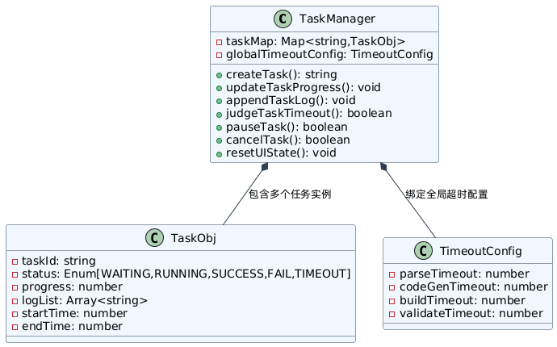
3.1.3 任务状态流转流程图
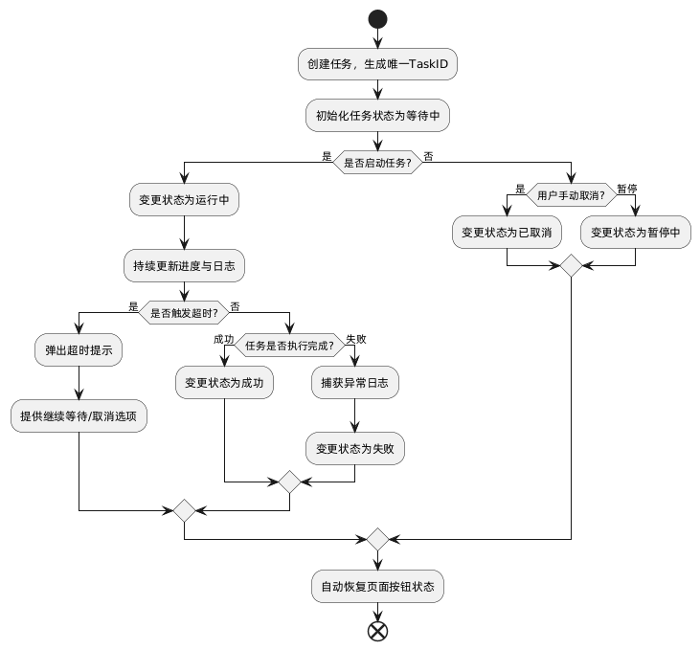
3.1.4 模块说明
该模块全局单例运行，全程常驻系统，所有业务模块不可独立操作任务状态，必须统一调用TaskManager类方法，从根源避免多任务状态冲突、页面交互卡死问题。
3.2 模组生成核心模块详细设计
3.2.1 模块功能说明
系统核心业务模块，依次完成模组参数校验、自然语言需求解析、AI代码生成、Gradle构建打包、三层模组校验、成品输出全流程，是系统最核心的功能模块。
3.2.2 模组生成模块类图
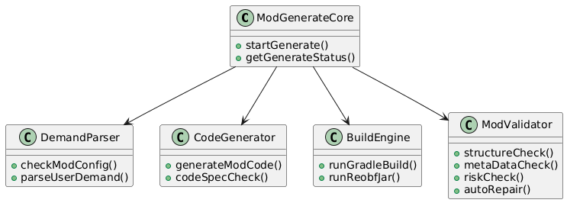
3.2.3 模组生成全流程流程图
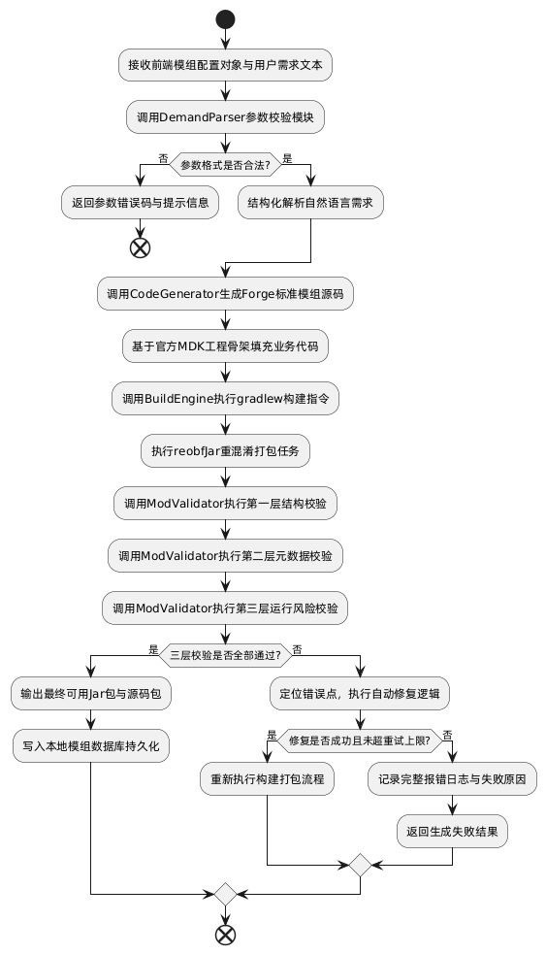
3.2.4 模组生成时序序列图（前端→内核全时序）
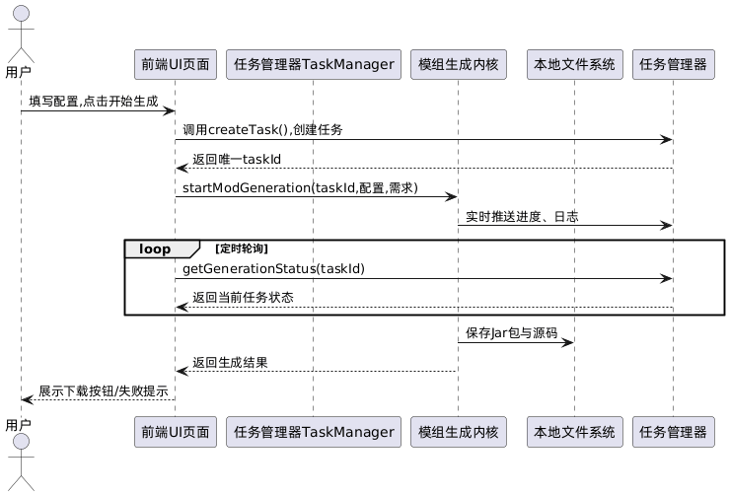
3.3 CurseForge接口交互模块详细设计
3.3.1 模块功能说明
负责对接境外CurseForge官方API，完成模组搜索、详情查询、版本匹配、指纹更新检测、前置依赖补全，通过本地代理服务解决浏览器跨域问题，内置限流重试、密钥校验、违规模组拦截逻辑。
3.3.2 接口交互模块类图
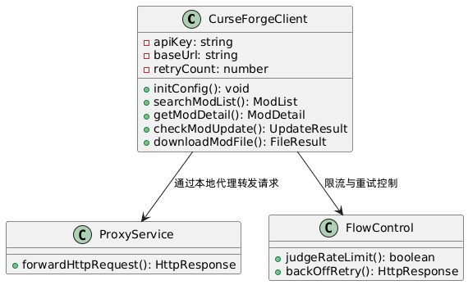
3.3.3 线上模组搜索时序图
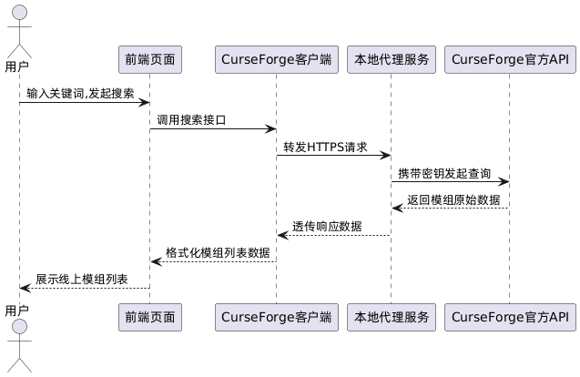
3.4 崩溃日志分析模块详细设计
【AI辅助】本模块流程图、类图参考豆包AI日志分析模块设计建议，本人独立完善崩溃错误码匹配规则与分支逻辑
3.4.1 模块功能说明
接收用户上传/粘贴的游戏崩溃日志，通过关键词匹配、异常栈识别，自动区分模组冲突、依赖缺失、版本不兼容、代码空指针四大类崩溃原因，针对性输出修复方案，支持一键重生成修复自有模组。
3.4.2 日志分析流程图
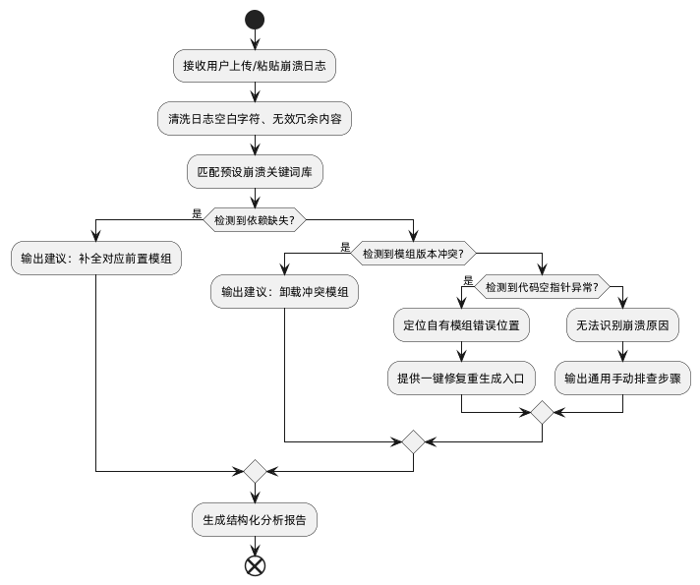
3.5 本地数据持久化模块详细设计
3.5.1 模块功能说明
封装LocalStorage与IndexedDB统一读写方法，屏蔽两种存储底层差异，提供增删改查统一接口，负责系统配置、任务数据、模组数据、模板数据全量本地持久化，支持数据备份与恢复。
3.5.2 数据持久化类图
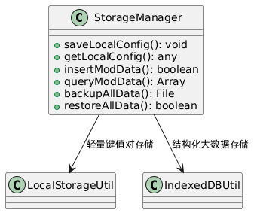

四、关键算法与核心业务逻辑详细描述
【AI辅助】本部分算法逻辑由豆包AI生成基础算法初稿，本人结合项目实际超时场景、构建报错场景优化边界条件与容错逻辑
4.1 分级超时容错算法
4.1.1 算法应用场景
解决原版工具固定超时强制终止任务，导致长时间Gradle构建任务被误杀的痛点，采用**分级超时+弹窗二次确认**容错机制。
4.1.2 算法流程
- 预设四个阶段独立超时阈值：需求解析60s、代码生成300s、构建打包2400s、成品校验120s；
- 单个阶段触发超时后，不直接终止任务，暂停当前任务进度；
- 前端弹出交互弹窗，提供【继续等待】【立即取消】两个操作选项；
- 用户选择继续等待，则延长当前阶段1/2时长，继续执行任务；
- 连续两次超时无用户操作，自动判定任务超时失败，保存日志并释放页面按钮。
4.1.3 算法优势
完全适配Gradle首次构建依赖下载耗时较长的场景，杜绝正常构建流程被系统强制误终止，同时避免无限制等待造成系统资源占用过高。
4.2 模组三层自动校验修复算法
4.2.1 算法应用场景
针对AI生成代码幻觉、构建偶然性报错，实现无需人工干预的自动化检测与修复，提升模组构建成功率。
4.2.2 三层校验逻辑
- 第一层：文件结构校验：检测Jar包内部class类文件、资源文件、mods.toml元文件是否齐全，缺失则补全官方默认模板文件；
- 第二层：元数据一致性校验：比对模组配置参数与打包元数据，修正版本、modId不匹配问题；
- 第三层：运行风险静态校验：扫描代码空指针、跨端调用、总线注册错误三类高危代码，自动替换违规代码片段。
4.2.3 重试机制
单次校验失败自动修复并重试构建，最大自动重试2轮，两轮均失败则终止任务，输出完整报错日志。
4.3 API限流自适应退避重试算法
4.3.1 算法应用场景
应对CurseForge接口429限流、网络抖动、境外网络延迟过高问题。
4.3.2 算法逻辑
- 首次请求失败：等待2s后自动重试；
- 二次请求失败：等待5s后自动重试；
- 三次请求失败：直接降级关闭在线API功能，保留本地全部核心模组生成功能可用；
- 收到429限流码：读取响应头Retry-After时间，严格休眠对应时长后再重试。

五、精细化数据结构详细设计
【AI辅助】本部分基础数据结构由豆包AI生成初稿，本人结合系统实际业务字段删减冗余内容，补充业务专属必填字段
5.1 全局任务对象数据结构

{
taskId: string, // 唯一任务ID，全局唯一
status: enum, // 任务状态：WAITING/RUNNING/SUCCESS/FAIL/TIMEOUT/PAUSE
progress: number, // 任务进度 0-100
currentStage: string, // 当前执行阶段：解析/生成/构建/校验
logList: Array<string>, // 分级日志数组：info/warn/error
startTime: timestamp, // 任务开始时间戳
endTime: timestamp, // 任务结束时间戳
timeoutFlag: boolean // 是否触发超时标记
}
5.2 模组元数据完整数据结构（ModInfo）

{
modId: string, // 模组唯一标识，小写+下划线
modName: string, // 模组展示名称
gameVersion: string, // 适配游戏版本 1.21.1
loaderType: string, // 加载器类型 固定Forge
modVersion: string, // 模组自身版本号
demandContent: string, // 用户原始生成需求
jarFilePath: string, // 本地Jar包存储路径
sourceFilePath: string, // 源码压缩包路径
bindTaskId: string, // 绑定生成任务ID
createTime: timestamp, // 创建时间
tagList: Array<string>, // 自定义标签
isValid: boolean // 文件是否有效
}
5.3 接口请求与响应统一数据结构
统一请求入参封装格式

{
requestId: string, // 请求唯一编号
timestamp: number, // 请求时间戳
data: object, // 业务请求参数
timeout: number // 本次请求超时时间
}
统一响应出参封装格式

{
code: number, // 响应码：200成功/500业务错误/401密钥错误/429限流
msg: string, // 响应文字描述
data: object, // 业务返回数据
timestamp: number // 响应返回时间戳
}

六、接口详细设计说明
【AI辅助】本部分接口字段、异常码、请求方式参考豆包AI接口设计规范建议，本人逐条匹配系统真实业务完善全部参数
6.1 前端-内核内部接口（完整入参、出参、异常码）
接口1：startModGeneration 启动模组生成任务
项目 | 详细内容
接口名称 | startModGeneration
请求入参 | config：模组配置对象；userInput：用户自然语言需求文本
返回值 | String：全局唯一taskId
异常错误码 | 1001：参数为空；1002：ModID格式非法；1003：当前存在运行中任务
接口说明 | 系统核心固定接口，禁止修改函数名、入参、返回结构
接口2：getGenerationStatus 查询任务状态
项目 | 详细内容
接口名称 | getGenerationStatus
请求入参 | taskId：需要查询的任务编号
返回值 | 任务状态、进度百分比、日志列表、文件路径、错误信息
异常错误码 | 2001：taskId不存在；2002：任务已过期销毁
6.2 CurseForge外部第三方接口详细说明
接口地址 | 请求方式 | 请求头 | 核心入参 | 异常码处理
/v1/mods/search | GET | x-api-key | 游戏ID、关键词、游戏版本 | 401密钥无效、429限流
/v1/mods/{modId} | GET | x-api-key | 模组唯一ID | 404模组不存在
/v1/fingerprints/matches | POST | x-api-key | 本地模组SHA1指纹数组 | 504接口超时
6.3 浏览器原生文件系统接口详细说明
- 目录授权接口：window.showDirectoryPicker()，用户手动授权.minecraft目录，只读+写入权限，无授权则禁用一键导入功能；
- 文件写入接口：FileSystemFileHandle，写入Jar包、源码压缩包，自动校验文件完整性；
- 文件读取接口：读取本地模组Jar包，计算SHA1指纹用于线上版本比对。

七、系统出错处理设计
【AI辅助】本部分出错处理方案由豆包AI生成初稿，本人结合系统前端交互场景优化用户提示文案
- 前端交互错误：输入非法内容、空提交，前端本地实时校验，前置拦截，不请求后端内核；
- 内核业务错误：代码生成失败、构建报错，记录完整日志，不崩溃页面，恢复按钮可点击；
- 网络接口错误：网络断开、接口超时，自动重试后降级，保留本地功能可用；
- 存储异常错误：本地数据库损坏，自动初始化空数据库，保留用户配置备份。

